ФУДБАЛСКИ САВЕЗ ОПШТИНА ЉИГ И МИОНИЦА
ЈЕСЕЊИ ДЕО ПРВЕНСТВА ТАКМИЧАРСКЕ 2014/2015. ГОДИНЕ
ТАБЕЛА ПОСЛЕ ОДИГРАНИХ УТАКМИЦА
9. КОЛА

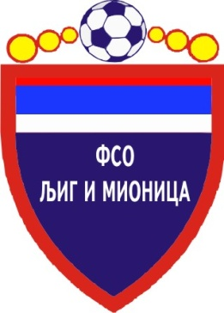

ТАБЕЛА

ОПШТИНСКЕ ФУДБАЛСКЕ ЛИГЕ ЉИГ И МИОНИЦА

- Јесењи део првенства такмичарске 2014/2015. године -

1. | СТАРИ ДРУГАРИ | 9 | 9 | 0 | 0 | 37 | 5 | +32 | 27
2. | ПОПАДИЋ | 9 | 7 | 2 | 0 | 52 | 5 | +47 | 23
3. | ГОРЊИ МУШИЋ | 9 | 6 | 2 | 1 | 26 | 14 | +12 | 20
4. | МЛАДОСТ | 9 | 6 | 1 | 2 | 33 | 14 | +19 | 19
5. | ТОПЛИЦА | 9 | 4 | 3 | 2 | 27 | 16 | +11 | 15
6. | ВОЈВОДЕ | 8 | 3 | 0 | 5 | 13 | 18 | -5 | 9
7. | ТОЛИЋ | 9 | 2 | 3 | 4 | 17 | 23 | -6 | 9
8. | ГОРЊИ ЛАЈКОВАЦ | 7 | 2 | 1 | 4 | 12 | 13 | -1 | 7
9. | ЈЕДИНСТВО | 8 | 2 | 0 | 6 | 15 | 29 | -14 | 6
10. | ПРОЛЕТЕР | 9 | 1 | 1 | 7 | 15 | 49 | -34 | 4
11. | ОРАО | 8 | 1 | 1 | 6 | 9 | 43 | -34 | 4
12. | ПАШТРИЋ | 8 | 1 | 0 | 7 | 10 | 37 | -27 | 3

